Visita guidata alla Necropoli Ostiense (apertura speciale) e alla Basilica di San Paolo fuori le Mura - sabato 30 settembre ore 9:30

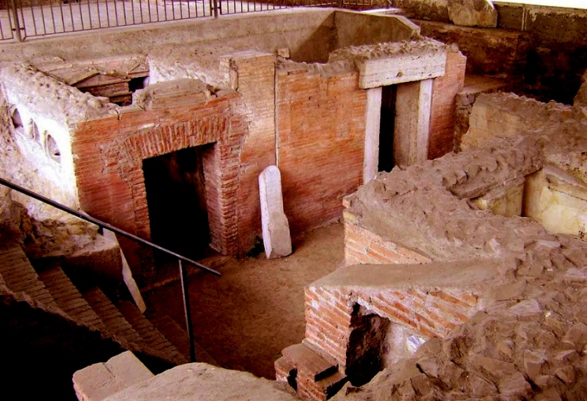

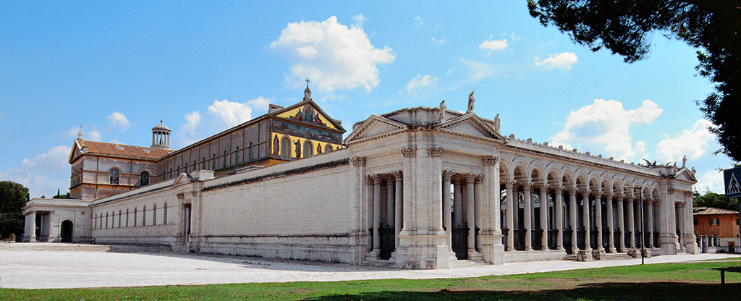

Con un’apertura speciale, visiteremo un antico cimitero romano in uso per un lunghissimo periodo (I a C. - IV d.C.), che ci permetterà di osservare numerosi tipi di sepolture e di approfondire il rapporto degli antichi con l'Aldilà.

Visiteremo poi la seconda Basilica più grande a Roma, San Paolo fuori le Mura. Scruteremo da vicino il prezioso ciborio di Arnolfo di Cambio, lo splendido mosaico absidale e l'antica Porta Bizantina. Entreremo nell'Area Archeologica, SOLO di recente resa visibile al pubblico: narreremo la funzione di questi luoghi attualmente Sotterranei e la loro importanza nell'organizzazione della Basilica.

- Quota intera: €9,00
- Quota possessori MIC Card: €5,00
Per la prenotazione, IMMEDIATA e OBBLIGATORIA, rivolgersi a:
Martino Nicoletti - m.nicoletti@almaviva.it

